8-1解 ：依题意该转子的离心力大小为
该转子本身的重量为
则 ，即该转子的离心力是其本身重量的 倍。
8-2答 ：方法如下：
（ 1）将转子放在静平衡架上，待其静止，这时不平衡转子的质心必接近于过轴心的垂线下方；
（ 2）将转子顺时针转过一个小角度，然后放开，转子缓慢回摆。静止后，在转子上画过轴心的铅垂线
1；
（ 3）将转子逆时针转过一个小角度，然后放开，转子缓慢回摆。静止后画过轴心的铅垂线2；
（ 4）做线1和2的角平分线，重心就在这条直线上。
8-3答 ：（ 1）两种振动产生的原因分析：主轴周期性速度波动是由于受到周期性外力，使输入功和输出
功之差形成周期性动能的增减，从而使主轴呈现周期性速度波动，这种波动在运动副中产生变化的附加作用
力，使得机座产生振动。而回转体不平衡产生的振动是由于回转体上的偏心质量，在回转时产生方向不断
变化的离心力所产生的。（2）从理论上来说，这两种振动都可以消除。对于周期性速度波动，只要使输
入功和输出功时时相等，就能保证机械运转的不均匀系数为零，彻底消除速度波动，从而彻底消除这种机
座振动。对于回转体不平衡使机座产生的振动，只要满足静或动平衡原理，也可以消除的。（3）从实践
上说，周期性速度波动使机座产生的振动是不能彻底消除的。因为实际中不可能使输入功和输出功时时相
等，同时如果用飞轮也只能减小速度波动，而不能彻底消除速度波动。因此这种振动只能减小而不能彻底
消除。对于回转体不平衡产生的振动在实践上是可以消除的。对于轴向尺寸很小的转子，用静平衡原理，
在静平衡机上实验，增加或减去平衡质量，最后保证所有偏心质量的离心力矢量和为零即可。对于轴向尺
寸较大的转子，用动平衡原理，在动平衡机上，用双面平衡法，保证两个平衡基面上所有偏心质量的离心
力食量和为零即可。
8-4
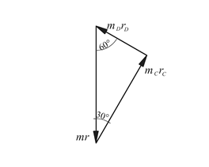
图 8 . 7
解： 已知的不平衡质径积为。设 方向的质径积为 ， 方向的质径积为
，它们的方向沿着各自的向径指向圆外。用作图法求解， 取 ，作图 8 . 7 所示。由静平衡条
件得：
由图 8-7 量得 ， 。
8-5
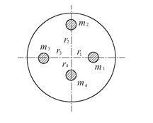
图 8 . 9
解： 先求出各不平衡质径积的大小：
方向沿着各自的向径指向外面。用作图法求解，取 ，作图 8 . 9 所示。由静平衡条件得：
由图 8 . 9 量得 ，方向与水平夹角为 。
8-6
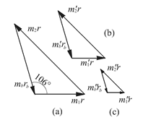
图8.11
解： （ 1）求质心偏移实际就是求静平衡时的平衡向静，因此可以按照静平衡条件考虑这个
问题。先求出各不平衡质径积的大小：
方向沿着各自的向径指向外面。用作图法求解，取 ，作图 8 . 11 （ a ）所示。由静平衡条件得：
由图量得 ，则质心偏移的距离为 ，偏移的方
向就是平衡质径积的方向，与水平夹角为 。
（ 2 ） 求左右支反力实际上就是求动平衡时在左右支点所在平面所需要的平衡力。先把不平衡质量在两
支承所在平面上分解。
左支承 ： ；
右支承 ： ；
则在两个支承所在平面上的质径积的大小分别为：
左支承 ： ；
右支承 ： ；
方向沿着各自的向径指向外面。用作图法求解，取 ，作图 8 . 11 （ b ）（ c ）所示。由动平衡条
件得：
左支承 ： ，量得 ，
则支反力大小为
右支承 ： ，量得 ，
则支反力大小为
8-7
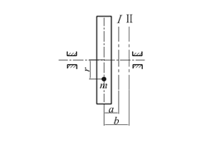
图8.13
解： （ 1）先把不平衡质量在两平衡基面 Ⅰ和Ⅱ 上分解。
基面 Ⅰ：
基面 Ⅱ：
则在两个基面上的质径积分别为：
基面 Ⅰ： ，方向垂直向下。
基面 Ⅱ： ，方向垂直向上。
用作图法求解，取 ，作图 8 . 13 （ a ）（ b ）所示。由动平衡条件得：
基面 Ⅰ： ，平衡质径积 ，方向垂直向上。
基面 Ⅱ： ，平衡质径积 ，方向垂直向下。
8-8
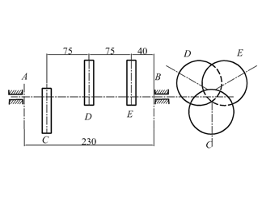
图 8.14
解： 先把不平衡质量在两平衡基面 和 上分解。
基面：
基面：
则在两个基面上的质径积分别为：
基面：
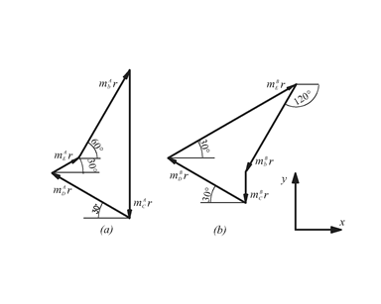
图 8.15
基面 ：
用作图法求解，取 ，作图 8 . 15 （ a ）（ b ）所示。由动平衡条件得：
和
由图上量取： ， 方向如图 8 . 15 （ a ）（ b ）所示。
校核。设坐标轴方向如图 8 . 15 所示，用解析法校核。
基面 ：
向有：
向有：
基面 ：
向有：
向有：
两个平面在 向和 向合力均为零，因此所得结果正确。
由于回转半径为 ，因此所加的平衡质量应为
8-9
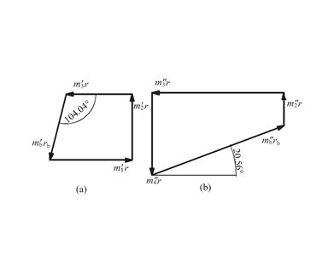
图 8.17
解： 先把不平衡质量在两平衡基面 Ⅰ和Ⅱ 上分解。
基面 Ⅰ：
基面 Ⅱ：
则在两个基面上的质径积的大小分别为：
基面 Ⅰ：
基面 Ⅱ：
方向沿着各自的向径指向外面。用作图法求解，取 ，作图 8 . 17 （ a ）（ b ）所示。由动平衡条
件得：
基面 Ⅰ： ，
量得 ， ，方向如图所示。
基面 Ⅱ：
量得 ， ，方向如图所示。
8-10解： （ 1）求左右支反力实际上就是求动平衡时在支点Ⅰ、Ⅱ所在平面所需要的平衡力。先把不平
衡质量在两平衡基面 Ⅰ和Ⅱ 上分解。
基面 Ⅰ：
基面 Ⅱ：
则在两个基面上的质径积的大小分别为：
基面 Ⅰ：
基面 Ⅱ：
方向沿着各自的向径指向外面。用作图法求解，取 ，作图 8 . 19 （ a ）
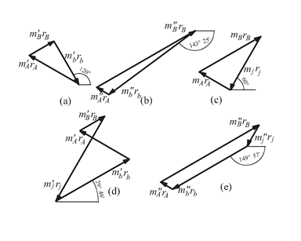
图 8.19
（ b ）所示。由动平衡条件得：
基面 Ⅰ： ，
量得 ，则支反力方向如图 8 . 19 （ a ）所示，大小为
。
基面 Ⅱ：
量得 ，则支反力方向如图 8 . 19 （ b ）所示，大小为
（ 2）如果在 面上加一平衡质径积 进行静平衡，则按静平衡条件求解，只需要 ， 和
三个质径积矢量和为零即可。
方向沿着各自的向径指向外面。用作图法求解，取 ，作图 8 . 19 （ c ）所示。由静平衡条件得：
。量得 ，方向如图 8 . 19 （ c ）所示。
（ 3）静平衡之后，按照有三个偏心质量做动平衡计算，求取基面Ⅰ和Ⅱ上的平衡力即可。同理把所有 不
平衡质量在两平衡基面 Ⅰ和Ⅱ 上分解，然后求基面上的质径积，有：
基面 Ⅰ： ，
基面 Ⅱ： ，
方向沿着各自的向径指向外面。用作图法求解，取 ，作图 8 . 19 （ d ）（ e ）所示。由动平衡条件
得：
基面 Ⅰ： ，
量得 ，则支反力方向如图 8 . 19 （ d ）所示，大小为
。
基面 Ⅱ：
量得 ，则支反力方向如图 8 . 19 （ e ）所示，大小为
（ 4）静平衡后，两个支座的支反力一个增大，一个减小。

